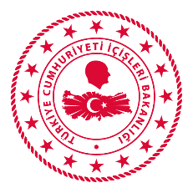 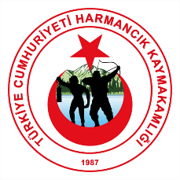

**T.C.**

**HARMANCIK KAYMAKAMLIĞI**

**15 TEMMUZ DEMOKRASİ VE MİLLİ BİRLİK GÜNÜ ANMA PROGRAMI**

**14 TEMMUZ 2023 CUMA**

**SAAT AÇIKLAMA**

**10.00 Şehitlik Ziyareti.**

(Yer: Çatalsöğüt, Çakmak, Dedebali Mahalleleri.)

**12.30 Şehit olan vatandaşlarımız için Merkez Camii’nde Cuma Namazından önce Mevlid-i Şerif okunması ve ikram.**

**20.00 Tüm Kamu Kurum ve Kuruluşları binalarının 14 Temmuz akşamından itibaren 15 Temmuz günü Türk Bayrakları ile donatılması.**

**15 TEMMUZ CUMARTESİ**

**19.30 İlçe Jandarma Komutanlığı önünden, anma programının gerçekleşeceği Cumhuriyet Meydanına Yürüyüş.**

**20.00 Cumhuriyet Meydanında; Saygı Duruşu, İstiklal Marşının Okunması, Konuşmalar, Nöbete başlanması.**

**20.30 15 Temmuz’u anlatan slayt film gösterileri.**

**21.00 TRT Programının Takibi.**

(Sayın Cumhurbaşkanımızın konuşmasının izlenmesi)

**22.00 Şiirlerin Okunması ve İkram.**

**23.00** **Kur’an-ı Kerim Tilavet Programı.**

**16 TEMMUZ PAZAR**

**00.13 15 Temmuz’u 16 Temmuz’a bağlayan gece yarısı saat 00:13’de tüm camilerimizde sela okunması, kandillerin sabaha kadar yakılması ve camilerin açık tutulması.**

**NOT: 15 TEMMUZ DEMOKRASİ VE MİLLİ BİRLİK GÜNÜN ANMA PROGRAMINA TÜM HALKIMIZ DAVETLİDİR.**